PELATIHAN APLIKASI PERKANTORAN DI DESA SUNGAI JELAI KABUPATEN TANAH LAUT

Muhammad Noor, Herpendi, Wan Yuliyanti, Radna Nurmalina

Jurusan Teknik Informatika, Politeknik Negeri Tanah Laut
Jl. A. Yani, Km 6 , Ds. Panggung, kec. Pelaihari, kab Tanah Laut, Kalimantan Selatan
*Korespondensi penulis, email: muhammadnoorpolitala@gmail.com
Abstrak: Kegiatan pengabdian kepada masyarakat merupakan salah satu tri dharma Perguruan Tinggi selain pendidikan dan penelitian yang wajib untuk dilaksanakan karena mengaplikasikan dan menginformasikan perkembangan teknologi langsung ke masyarakat. Salah satu bentuk pengabdian mayarakat yang dilakukan adalah pelatihan aplikasi perkantoran, keuntungan yang bisa didapatkan dengan menguasai aplikasi perkantoran ini adalah bisa bekerja dengan entry data. Pekerjaan entry data tidak hanya ada di perusahaan, sekolah ataupun lembaga pendidikan, seperti tempat kursus atau universitas pasti memerlukan orang-orang yang mempunyai skill aplikasi perkantoran. Pengabdian masyarakat yang dilakukan di Desa Sungai Jelai kabupaten Tanah Laut dengan materi aplikasi perkantoran ini yang bertempat di kantor kepala desa setempat, yang ditujukan kepada aparat desa dan pemuda khususnya diharapkan mereka bisa mengelola data yang lebih efektif dan efisien serta tidak banyak ketinggalan informasi dan teknologi yang ada. Berdasarkan hasil pengabdian yang telah dilakukan, pelatihan ini sangat diharapkan oleh masyarakat yang dilihat dari antusias dan keingintahuan mereka terhadap teknologi yang sedang berkembang.
Kata Kunci: Aplikasi perkantoran, Informasi, Teknologi.

PENDAHULUAN

Kegiatan pengabdian kepada masyarakat (PkM) merupakan salah satu Tri Darma perguruan tinggi selain pendidikan dan penelitian. Melalui kegiatan ini diharapkan masyarakat sasaran dapat memperoleh informasi yang bermanfaat dan kemudian dapat mengaplikasikan dan mengembangkan sendiri informasi yang disampaikan narasumber.
Pengabdian kepada masyarakat yang dilkukan oleh jurusan Teknik Informatika Politeknik Negeri Tanah Laut merupakan acara rutin untuk memberikan bantuan kepada masyarakat baik dalam hal informasi maupun perkembaangan teknologi. Pada pengabdian kali ini dilakukan di desa Sungai Jelai Kecamatan Tambang Ulang Kabupateen Tanah Laut. Acara yang dilakukan adalah acara yang dibutuhkan oleh masyarakat yaitu pelatihan aplikasi perkantoran.
Aplikasi Perkantoran adalah sebuah paket perangkat lunak yang diperuntukkan khusus untuk pekerjaan di kantor. Komponen-komponennya umumnya didistribusikan bersamaan, memiliki antarmuka pengguna yang konsisten dan dapat berinteraksi satu sama lain. Dalam dunia perkantoran, tentunya sebagian besar aktivitas pegawainya berada di depan komputer/PC atau Laptop. Aplikasi yang sering digunakan dalam dunia perkantoran sebagai berikut :

- Microsoft Office
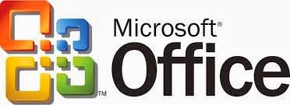
Microsoft Office dikeluarkan oleh Microsoft dan dipakai untuk segala sesuatu yang berhubungan dengan pekerjaan kantor (office work). Software yang satu ini masih terus disempurnakan dan fasilitasnya juga masih terus ditambah.
Microsoft Office ini terdiri dari
1. Microsoft Office Word
Microsoft Office Word adalah perangkat lunak pengolah kata (word processor) andalan Microsoft. Pertama diterbitkan pada 1983 dengan nama Multi-Tool Word untuk Xenix, versi-versi lain kemudian dikembangkan untuk berbagai sistem operasi, misalnya DOS (1983), Apple Macintosh (1984), SCO UNIX, OS/2, dan Microsoft Windows (1989). Setelah menjadi bagian dari Microsoft Office System 2003 dan 2007 diberi nama Microsoft Office Word.
2. Microsoft Office Excel
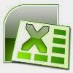
Microsoft excel adalah Program aplikasi pada Microsoft Office yang digunakan dalam pengolahan angka (Aritmatika). Program ini sering digunakan oleh para akutan untuk menuliskan atau mencatat pengeluaran dan pemasukan didalam perusahaan atau suatu lembaga maupun instansi-instansi kecil. Microsoft Excel juga sering digunakan oleh ibu rumah tangga untuk menulis atau mencatat keuangan dalam rumah tangga sepertihalnya pengeluaran atau pemasukan dalam tiap bulan atau minggu.
3. Microsoft Office Power Point
Microsoft Office PowerPoint adalah sebuah program komputer untuk presentasi yang dikembangkan oleh Microsoft di dalam paket aplikasi kantoran mereka, Microsoft Office, selain Microsoft Word, Excel, Access dan beberapa program lainnya.
4. Microsoft Office Outlook

Microsoft Outlook adalah sebuah program personal information manager dari Microsoft, dan bagian dari suite Microsoft Office. Walaupun biasanya hanya digunakan untuk mengirim dan membaca surat-e, program ini juga memiliki fungsi kalender, jadwal kerja, catatan, dan jurnal. Bila digunakan bersama dengan Microsoft Exchange Server, Outlook dapat menyediakan akses kotak surat, kalender, dan jadwal bersama.

- OpenOffice.org
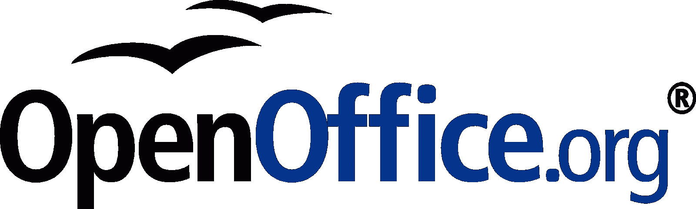
Open Office adalah software aplikasi perkantoran yang biasa dipakai dalam sistem operasi Linux. Tapi sebenarnya, Open Office bisa juga kita pakai pada sistem operasi Windows. Open Office dilengkapi fitur yang hampir sama dengan Microsoft Office, yaitu pengolah kata, spread sheet,penyaji presentasi, dan fitur lainnya.
Open Office ini terdiri dari :
1. OpenOffice.org Writer
OpenOffice.org Writer adalah salah satu komponen dalam OpenOffice.org yang berfungsi untuk mengedit dokumen adapun dokumen format yang bisa digunakan adalah .doc .odt .rtf dan bisa export ke .pdf dengan sekali klik.
Memiliki fitur pengolah kata modern seperti AutoCorrect, AutoComplete, AutoFormat, Styles and Formatting, Text Frames dan Linking, Tables of Contents, Indexing, Bibliographical References, Illustrations, Tables.
Program ini sangat mudah digunakan untuk membuat memo cepat, sangat stabil dan mampu untuk membuat dokumen dengan banyak halaman serta banyak gambar dan judul heading. Selain itu, kelebihannya adalah pengaturan formating untuk bullet and number yang sangat mudah (diatur terintegrasi melalui satu toolbar).
Fungsi OpenOffice.org Writer ini hampir sama dengan MicrosoftOffice Word
2. OpenOffice.org Calc
Openoffice.Org Calc atau dikenal dengan sebutan CALC saja adalah Perangkat lunak pengolah data angka, teks ataupun formula numerik. Program ini memudahkan pengguna untuk memanipulasi data mentah yang biasanya berupa tabulasi data menjadi sebuah laporan data yang menarik dan mudah dipahami karena ditampilkan menjadi grafik yang menarik. Fungsi OpenOffice.org Calc ini hampir sama dengan MicrosoftOffice Excel.

3. OpenOffice.org Impress
Openoffice.Org Impress atau dikenal dengan sebutan IMPRESS saja adalah Perangkat lunak untuk membuat presentasi multimedia dan media interaktif. Fungsi OpenOffice.org Impress ini hampir sama dengan MicrosoftOffice Power Point
4. OpenOffice Base
Openoffice.Org Base atau dikenal dengan sebutan BASE saja adalah Perangkat lunak untuk memanipulasi dan memanajemen database. Pembuatan input data, sekaligus memanipulasi dan membuat laporannya dapat dikerjakan dengan BASE ini.
KESIMPULAN
Pengabdian masyarakat yang dilakukan di Desa Sungai Jelai kabupaten Tanah Laut dengan materi aplikasi perkantoran ini yang bertempat di kantor kepala desa setempat, yang ditujukan kepada aparat desa dan pemuda khususnya diharapkan mereka bisa mengelola data yang lebih efektif dan efisien serta tidak banyak ketinggalan informasi dan teknologi yang ada. Berdasarkan hasil pengabdian yang telah dilakukan, pelatihan ini sangat diharapkan oleh masyarakat yang dilihat dari antusias dan keingintahuan mereka terhadap teknologi yang sedang berkembang.

DAFTAR PUSTAKA
https://www.google.co.id/aplikasi perkantoran adalah/

http://afris-suryo-stmik.blogspot.co.id/2013/12/macam-macam-aplikasi-perkantoran.html

http://umardanny.com/pentingnya-penguasaan-aplikasi-perkantoran-untuk-memasuki-dunia-kerja/

